Высокая вычислительная мощность в компактном корпусе
Automation PC 2100: контроллер и ПК в одном устройстве.
Новый Automation PC 2100 от B&R – это промышленный ПК для сложных приложений реального времени. Если нужно, то Automation Runtime и Windows могут работать одновременно благодаря мощному многоядерному процессору Atom. Это позволяет использовать Automation PC 2100 одновременно как высокопроизводительный промышленный контроллер и как ПК для таких задач, как сложные приложения ЧМИ. А компактные размеры позволяют разместить его практически в любом месте шкафа управления.
Несмотря на сверхкомпактный корпус, Automation PC 2100 является полноценным ПК, а благодаря непревзойденному соотношению цена/качество он представляет собой важную веху в развитии высокопроизводительных встраиваемых систем. Вычислительная мощность Automation PC 2100 масштабируется путем выбора одно-, двух- или четырехъядерного процессора. Верхняя граница производительности даже выше, чем у многих процессоров серии Core i.
Полностью необслуживаемые
Независимо от модели, отсутствие вентилятора и других вращающихся компонентов означает, что ПК вообще не нуждается в обслуживании. Стандартная конфигурация также включает два интерфейса Gigabit Ethernet и по одному USB 2.0 и USB 3.0. В индивидуальную конфигурацию могут входить интерфейсы полевых шин, таких как POWERLINK и CAN, а компактные карты CFast на базе MLC емкостью 60 ГБ и более могут удовлетворить любые потребности в памяти.
Максимальная графическая производительность
Используемое процессорами Intel Atom графическое ядро разработано на базе технологии Core i и обеспечивает мощную обработку с разрешением до Full HD. Впервые на этом сегменте рынка обеспечена поддержка DirectX 11, что открывает больше возможностей по реализации усовершенствованных графических функций в SCADA и других системах ЧМИ.

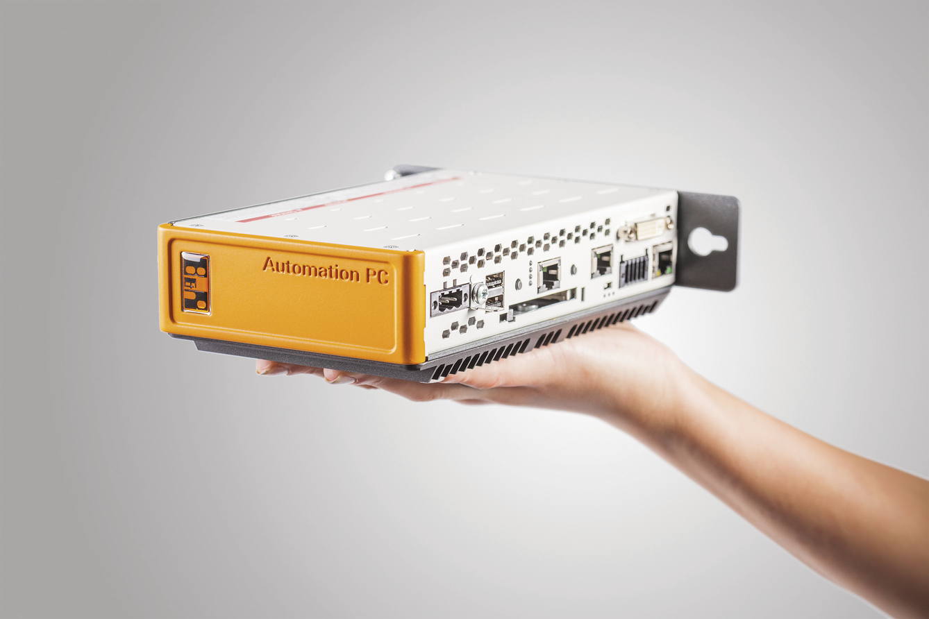
Хотя по размеру Automation PC чуть больше вашей ладони, но его вычислительной мощности достаточно для любого приложения.

О компании B&R
Компания B&R специализируется на инновационных решениях в сфере промышленной автоматизации, а также имеет представительства по всему миру со штаб-квартирой в Австрии. Продукция B&R сочетает в себе уникальные инженерные разработки и передовые технологии, и по праву завоевала международное признание и любовь клиентов. В портфолио B&R всегда найдется комплексное решение практически для любой задачи современной промышленности: автоматизация отдельных машин или целых заводов, продвинутое управление движением, визуализация, встроенные технологии безопасности и многое другое. Технологии промышленной полевой шины POWERLINK и openSAFETY, так же, как и мощная среда разработки Automation Studio являются основой постоянного совершенствования техники автоматизации и успеха компании на рынке. Дух инноваций позволяет компании B&R быть на острие прогресса, превосходя самые смелые ожидания своих клиентов.
Более подробную информацию Вы сможете найти на www.br-automation.com.

